小型同期発電機実験システムの構築

AE11050 武田真幸 | 指導教員 藤田吾郎

1 はじめに
現在,電気は日常生活においてなくてはならないエネルギーとなっている。そのため,それを扱う電力関係技術者は社会的ニーズが常にある状態にあり,多くの電力関係技術者の育成と強化が求められている。そこでより効率よく育成を行うため,大学で行われる座学の他に実体験を用いた経験が必要であると考え,モジュール型電力系統実習装置の開発について注目した。しかし、従来のモジュール型電力実習装置というのは,市販品や特注品では高価格であるために入手する事が困難である,大型であるために使用できる場所が限られてしまうといった可能性がある^{[1]}。そこで本研究では,従来の実験装置よりも安価かつ小型で回路の組み換えが容易な実験装置を製作し,様々な電力系統を模擬した実験を行えるようにする。またその発展として,小型同期発電機実験システムを構築し,発電の模擬を行うことを目標とする。

2 モジュール型電力系統実習装置
既存の電力系統実習装置には様々な問題があった。それらを踏まえて製作されたのが, モジュール型電力系統実習装置である。この装置の規格を図1に示す。縦,横,高さ300[mm]の立方体の箱に,機器を配線して内蔵している。外面に端子を露出することで, 端子間を配線するだけで接続できるような構造になっているため, 結線が簡単であり,効率的な実験が可能となる。左上にモジュールの名称が表示されている。端子部分は上から赤・黄・青の三相用の端子,緑の大地接地端子,及び黒の筐体接地端子となっている。また,内部機器を確認できるよう,窓を設置している。側面には内蔵機器の仕様書を貼りつける予定である^{[2]}。
以下にモジュール型電力系統実習装置の特徴を示す。
- 縦,横,高さ全て300mmの立方体であるため,小型で限られたスペースでも実験が可能。
- 1つの箱に対して1つの装置を組み込んであるため,回路の組み換えが容易である。
- 系統全体の流れを理解しやすい。
- 電力回路を表すデザインを統一しているため,理解が容易である。
- 機器によるが, 平均すると1台数万円程度と比較的安価で製作が可能である。
- 誤配線も生じにくく,危険性も低い

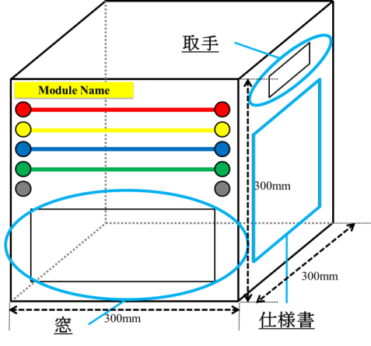
図1 モジュールの規格

3 小型同期発電機モジュール
図2に今回製作した小型同期発電機システムの構成図を示す。また,図3に小型同期発電機モジュールの概要図を示す。

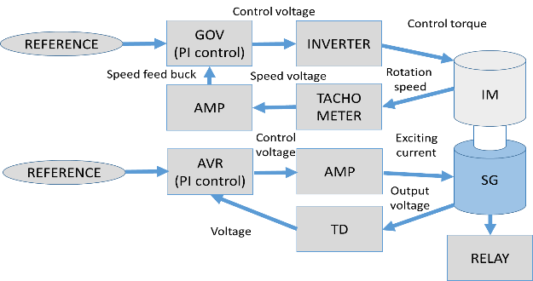
図2 小型同期発電機システムの構成図

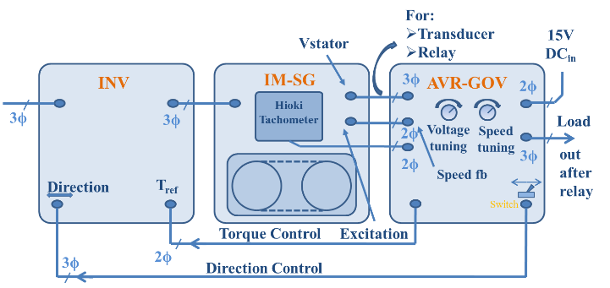
図3 小型同期発電機実験システムの概要図

小型同期発電機実験システムはインバータモジュール,IM-SGモジュール,コントローラモジュールの3つで構成されている。

3.1 インバータモジュール
モジュール内部に東芝高機能インバータVFAS1-20004PL（以下、INV）が組み込まれている。電源電圧は200[V]であり,モータに三相交流を出力する。今回のシステムではIM-SGモジュールに組み込まれている3相誘導電動機に使用する。また,正転運転と逆転運転が可能であり,外部電圧によるトルク制御ができる。今回製作したインバータモジュールを図4に示す。

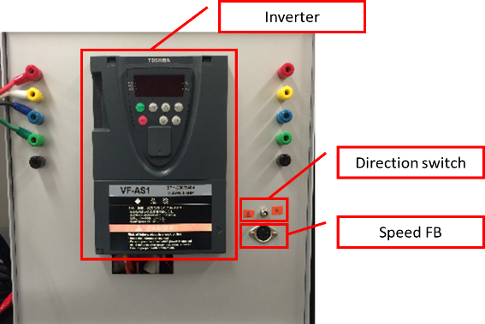
図4 インバータモジュール

3.2 IM-SGモジュール
入力端子側に三相誘導電動機,出力端子側に三相同期発電機が組み込まれている。定格線電圧200[V],定格容量200[W]のかご型三相誘導電動機で200[V],200[W]の三相同期発電機を駆動する。
タコメータも内蔵されており,回転速度に応じた電圧を出力することができる。そのため,これをフィードバック値として利用することで誘導機の回転速度を制御することができる。そしてこの出力電圧をINVにフィードバックすることで,INVでトルク制御を行う。図5に今回製作したIM-SGモジュールを示す。

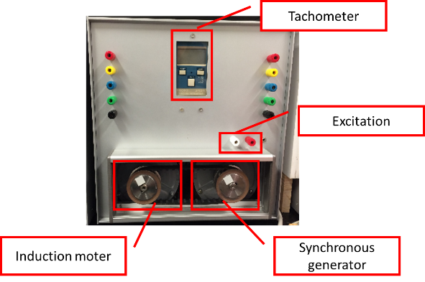
図5 IM-SGモジュール

3.3 コントローラモジュール
コントローラモジュールには,回転速度を制御するためのGOV回路と,出力電圧を制御するためのAVR回路,発電機の電圧,周波数が指令値に達してから負荷に電力を供給するためのリレー回路が内蔵されている。GOV回路とAVR回路にそれぞれダイヤルが付いており,指令値を設定することができる。図6に今回製作したコントローラモジュールを示す。

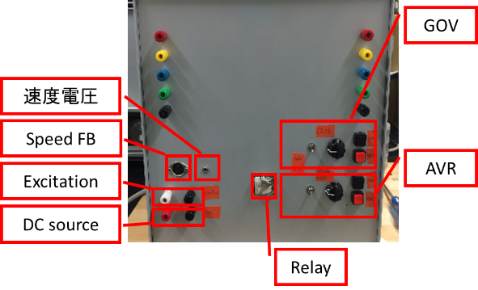
図6 コントローラモジュール

4 今後の展望
モジュールのフロントパネルのラベル製作が完了してないため,製作していく。また合わせて現象実験,評価実験を行い,考察し改良をしていく。
以下の表1に現在考えている実験内容を示す。また,図7に例として高調波の評価実験の結線図を示す。
表1 実験内容
現象実験 | 評価実験
同期実験 | 周波数変動
負荷分担 | 高調波
単独運転 | 無効電力配分
 | 過渡特性

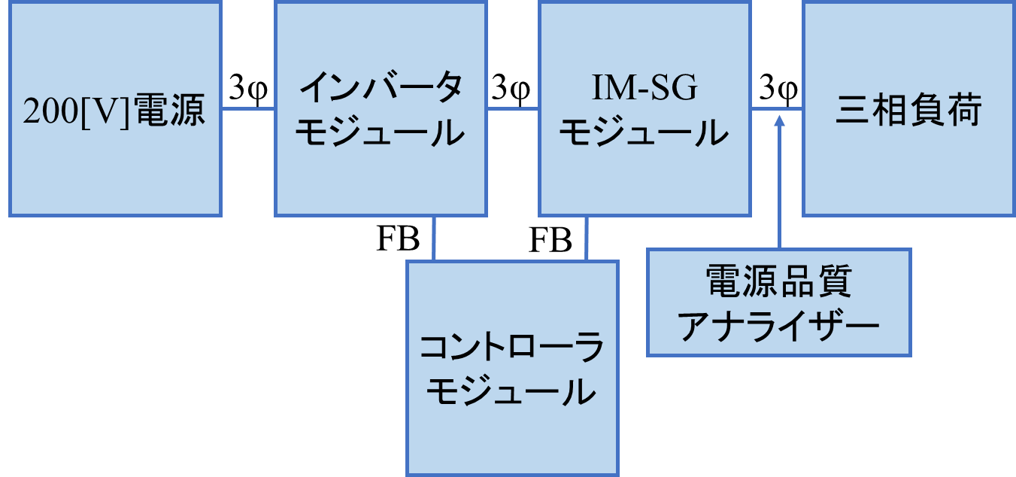
図7 高調波の評価実験の結線図

参 考 文 献
- 大川貴宏 (2012),『モジュール形超小型発電ユニットの開発』芝浦工業大学大学院理工学研究科修士論文（未公刊）
- 一松祥右,坂井直樹,三岡功治,藤田吾郎 竹本 泰敏『モジュール形電力系統実習装置の提案』電気学会全国大会No.1-005（2012)

